Actividad 2 (Exclusivamente Grupal)
Desarrollo de una aplicación móvil híbrida

La composición del grupo debe quedar registrada en la sección de equipos de esta actividad. Dicha sección será visible unos días antes de la entrega de la actividad. No registrar el grupo podría conllevar la no evaluación de la actividad.

Esta actividad se encuadra dentro del proyecto transversal del máster: Librería universitaria y espacio multifuncional que combina venta de libros, zona de co-working y cafetería.


Marco conceptual de las actividades

El objetivo de las tres actividades de la asignatura Aplicaciones Móviles Multiplataforma es que seas capaz de desarrollar una aplicación multiplataforma que se ejecute en distintos tipos de dispositivos utilizando un servidor web simulado (Back-End simulado) usando herramientas como Postman MockServer o ApiDog o un servidor web real (usando para ello Express.js). Construiremos, concretamente, dos tipos de aplicaciones móviles. Una primera versión utilizando la arquitectura de una aplicación WebView, con un navegador embebido en el código de la misma, y otra segunda versión usando un bridge nativo. En el segundo caso se implementará además la autenticación en la aplicación a través de Firebase Authentication. Además, al final habremos sido capaces de generar versiones de prueba de la aplicación en teléfonos particulares a través de actualizaciones OTA y de Expo Go.

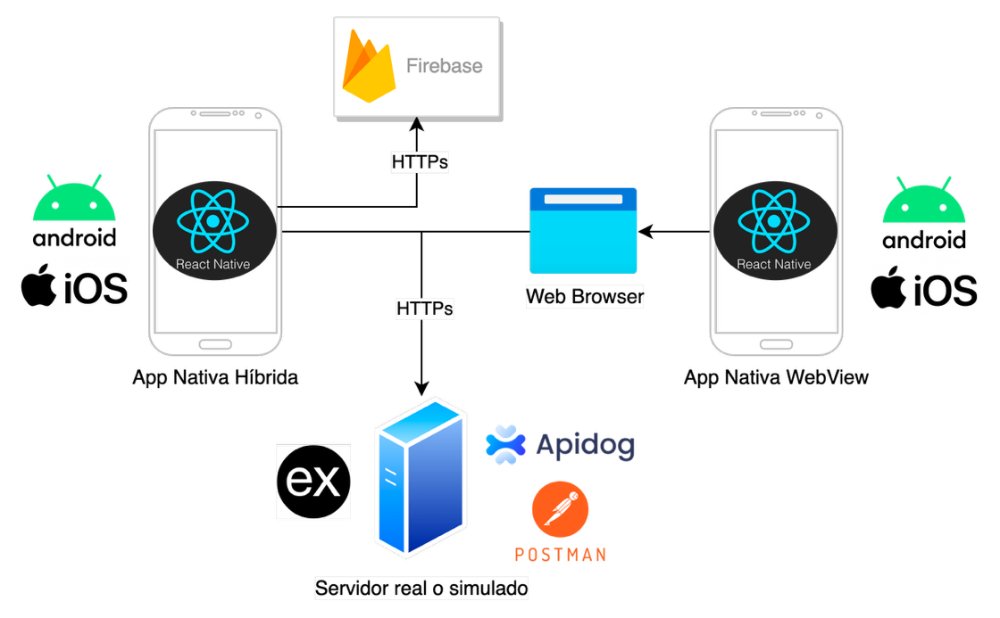
Figura 1 - Objetivo final de las actividades de la asignatura

La temática de las aplicaciones girará alrededor de la librería universitaria de Nexus. Por tanto, sería interesante exponer en las vistas de la aplicación información sobre:

- La propia sección de la librería Nexus (información de interés general).
- Información de todos los libros disponibles para el alquiler (de forma general, recibiendo una lista de elementos o de forma individual mediante parámetros de consulta, query params, o path params).
- Información de un libro en concreto.
- Vista de compra directa o de reserva de los libros.

Toda esta información estaría en la realidad en un servidor web y desde los frontales (ya sean aplicaciones web o móviles) sería consumida a través del protocolo HTTP utilizando tecnologías como API Fetch o Axios o similares. Dentro del contexto de las actividades, puedes usar servidores simulados o construir un back-end sencillo con Express (se permite usar el de la asignatura Desarrollo Web con Frameworks Front-End).

Objetivo de esta actividad

El objetivo de esta segunda actividad es desarrollar una aplicación móvil multiplataforma híbrida haciendo uso de React Native que haga exactamente lo mismo que hace la versión web de la aplicación, así como la aplicación WebView, pero de forma “nativa” para cada una de las plataformas móviles más usadas hoy en día (Android y iOS). Para ello haremos uso de React Native y de los componentes y técnicas estudiados en la asignatura:

- SafeAreaView, View, Text, Pressable… Será necesario demostrar un uso coherente y adecuado de los diferentes componentes que se incluyen en la distribución de React Native y Expo.
- Uso de retroalimentación háptica. Al menos una sección de la aplicación debe ofrecer retroalimentación háptica al usuario. Queda a elección del estudiante la ubicación en la que implementar este comportamiento. Se valorará dicha ubicación y la retroalimentación elegida.
- Ejecución en dispositivos virtuales y físicos. Se deberá demostrar que la aplicación funciona correctamente al menos en un dispositivo virtual.
- Estilizado con Nativewind. La aplicación escrita usando React Native debe usar Nativewind para el estilizado. Se permitirá aun así usar StyleSheet de React Native cuando no sea técnicamente posible usar Nativewind. Obligatoriamente se deberán incluir al menos dos fuentes (que se hayan descargado) a la aplicación.
- Navegación mediante Stack, Tabs o Drawer. Al menos dos de los tres tipos de navegación estudiados deben implementarse en la aplicación. Queda a elección del estudiante cuáles usar.

Al igual que ocurría en la versión WebView, deben usarse los datos incluidos en la API simulada o real que se ha desarrollado. Por otro lado, se sobreentiende que una gran parte del código del proyecto web puede ser reutilizado realizando las debidas modificaciones para adaptarlo a React Native. Algunos otros componentes como los hooks podrán reutilizarse, seguramente, de forma completa. De esta forma evidenciamos una de las ventajas de usar React Native como tecnología para aplicaciones móviles y React como tecnología para la web.

Sírvete del código de apoyo de la asignatura que encontrarás en GitHub para poder tener algo de ayuda a la hora de realizar esta actividad.

Para documentar todo el proceso realizado será obligatorio realizar una vídeo memoria. La vídeo memoria tendrá una duración aproximada de 10 minutos y deberá visitar los siguientes aspectos de tu actividad:

- Navegación. Se debe indicar las rutas que tiene la aplicación y como está configurada.
- Vistas. Se deben explicar las diferentes vistas (su código) y como están formadas (composición de componentes, si hay retroalimentación háptica, uso de hooks...)
- Tour virtual. Se debe realizar un tour virtual por todas las vistas y rutas de la aplicación. Además, se mostrará que las peticiones que se realizan para obtener la información de las diferentes vistas son contra la API simulada.
- Conclusiones. Se añadirá cualquier comentario que se desee, así como feedback.

La entrega consistirá un único archivo ZIP con el contenido del proyecto desarrollado, es decir:

- Proyecto con el código de la aplicación hecha con React Native sin incluir la carpeta node_modules y sin comprimir.
- Vídeo memoria obligatoria en formato MP4 de la actividad.

Sobre el envío de video memorias a través del Aula Virtual
El tamaño máximo de un archivo adjuntado a través del Aula Virtual es de 50 MB. Este límite no será modificado bajo ninguna circunstancia. Una vez grabada la video memoria (puedes usar una reunión de Microsoft Teams para grabarla), súbela al OneDrive corporativo (usando tu cuenta institucional @comunidadunir) y compártela con todo el mundo de forma pública. Es fácil ver si el enlace es público usándolo en una ventana con navegación privada donde no se haya iniciado sesión en la cuenta de UNIR corporativa.
No es válido usar Google Drive, YouTube, MEGA o cualquier otro medio para adjuntar el vídeo que no sea OneDrive corporativo.
Esto solo aplica para la video memoria; el resto de archivos de la actividad se entregarán de forma normal a través del propio envío del Aula Virtual.

Uso de Inteligencia Artificial

El uso de Inteligencia Artificial (IA) en esta actividad es obligatorio. Para esta actividad, se podrá utilizar un asistente de IA generativa (recomendado ChatGPT) o el modo agente de GitHub Copilot PRO (gratis para estudiantes de UNIR, recomendado Claude Sonnet) para las siguientes tareas:

- Retroalimentación háptica. Debes usar la IA para que haga una primera estimación de los sitios de la aplicación en los que podría tener sentido incluir este tipo de feedback al usuario.
- Generación del mapa de navegación. Mediante prompts se deberá generar el mapa de navegación de la app (orden de pantallas en navegación con stack, diferentes caminos con tabs o drawer…)

En la vídeo memoria de la actividad que deberá entregarse, se detallará el uso de la IA que se ha hecho, mostrando prompts y resultados obtenidos. En base a lo observado se deberá indicar:
- Porcentaje aproximado de respuestas correctas o parcialmente correctas.
- Porcentaje aproximado de respuestas incorrectas.
- Número de líneas de código (aproximadas) generadas usando IA.
- Estimación del tiempo ahorrado en el proceso de codificación usando IA.

 |  | 

Rúbrica

Criterio | Descripción | Puntuación máxima  (puntos) | Peso  %
Criterio 1 | Se implementa la landing de la aplicación | 0,5 | 5 %
Criterio 2 | Implementadas las vistas nativas asociadas a las vistas del proyecto web | 2,5 | 25 %
Criterio 3 | Se usan al menos dos tipos de navegación y la navegabilidad es correcta | 2 | 20 %
Criterio 4 | Se utiliza Nativewind como librería para la gestión de estilos. Inclusión de dos fuentes distintas a las que vienen por defecto en la aplicación | 2 | 20 %
Criterio 5 | Se ofrece retroalimentación háptica en al menos un punto de la aplicación y dicho lugar y retroalimentación son coherentes | 0,5 | 5 %
Criterio 6 | La aplicación usa los datos recibidos de una API simulada o real, realizada previamente | 0,5 | 5 %
Criterio 7 | Uso de IA Generativa aplicada al desarrollo de software | 1 | 10%
Criterio 8 | Elaboración de la vídeo memoria obligatoria según las especificaciones, ajustándose a la duración aproximada y cubriendo los aspectos solicitados. | 1 | 10 %
 |  | 10 | 100 %

